**Лабораторная работа № 9**

**«Инструкция MERGE»**

**Цель:** изучить принципы слияния таблиц, настройки и параметры инструкции MERGE.

1. Создал в своей базе данных три таблицы и заполнил их, аналогично таблицам 1, 2 и 3. Номер спортсмена заполнялся с помощью свойства identity (x, y).

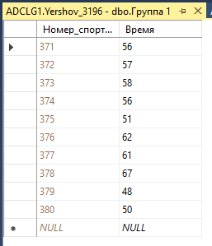

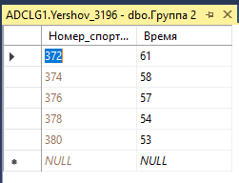

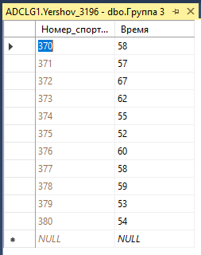

1. Создал сводную таблицу, в которой будут хранятся все данные из первых трех таблиц. Добавил в нее данные с помощью операции MERGE. Незаполненные ячейки — пустые (NULL).

create table dbo.п.2(

[Номер спортсмена] int not null,

[Время 1, с] int,

[Время 2, с] int,

[Время 3, с] int,

)

MERGE [п.2] AS Target

USING [Группа 1] AS SOURSE

ON (Target.[Номер спортсмена] = SOURSE.[Номер спортсмена])

WHEN MATCHED AND TARGET.[Время 1, с] <> SOURSE.[Время] OR TARGET.[Время 1, с] IS NULL

THEN UPDATE SET TARGET.[Время 1, с] = SOURSE.[Время]

WHEN NOT MATCHED BY TARGET

THEN INSERT ([Номер спортсмена], [Время 1, с]) VALUES (SOURSE.[Номер спортсмена], SOURSE.[Время]);

MERGE [п.2] AS Target

USING [Группа 2] AS SOURSE

ON (Target.[Номер спортсмена] = SOURSE.[Номер_спортсмена])

WHEN MATCHED AND TARGET.[Время 2, с] <> SOURSE.[Время] OR TARGET.[Время 2, с] IS NULL

THEN UPDATE SET TARGET.[Время 2, с] = SOURSE.[Время]

WHEN NOT MATCHED BY TARGET

THEN INSERT ([Номер спортсмена], [Время 2, с]) VALUES (SOURSE.[Номер спортсмена], SOURSE.[Время]);

MERGE [п.2] AS Target

USING [Группа 3] AS SOURSE

ON (Target.[Номер спортсмена] = SOURSE.[Номер спортсмена])

WHEN MATCHED AND TARGET.[Время 3, с] <> SOURSE.[Время] OR TARGET.[Время 3, с] IS NULL

THEN UPDATE SET TARGET.[Время 3, с] = SOURSE.[Время]

WHEN NOT MATCHED BY TARGET

THEN INSERT ([Номер спортсмена], [Время 3, с]) VALUES (SOURSE.[Номер_спортсмена], SOURSE.[Время]);

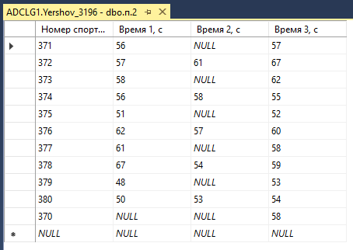

1. Создал новую таблицу, в которой содержится лучший результат каждого спортсмена. Сортировку выполнил с помощью операции MERGE.

MERGE [п.3] AS TARGET

USING

(SELECT [Номер спортсмена],

(

SELECT MIN([Лучшее время])

FROM (VALUES ([Время 1, с]), ([Время 2, с]), ([Время 3, с])) AS x([Лучшее время])

) AS [Лучшее время]

FROM [п.2]) AS SOURCE

ON TARGET.[Номер спортсмена] = SOURCE.[Номер спортсмена]

WHEN MATCHED AND TARGET.[Лучшее время] <> SOURCE.[Лучшее время] OR TARGET.[Лучшее время] IS NULL

THEN UPDATE SET TARGET.[Лучшее время] = SOURCE.[Лучшее время]

WHEN NOT MATCHED BY TARGET

THEN INSERT ([Номер спортсмена], [Лучшее время]) VALUES (SOURCE.[Номер спортсмена], SOURCE.[Лучшее время]);

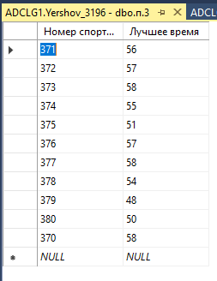

1. Вывел номер победителя и его результат.

SELECT [Номер спортсмена], [Лучшее время]

FROM [п.3]

WHERE [Лучшее время] = (SELECT MIN([Лучшее время])

FROM [п.3]);

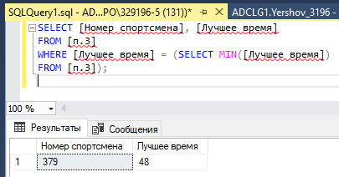

1. Аналогично вывел худший результат за всё соревнование.

MERGE [п.5] AS TARGET

USING

(SELECT [Номер спортсмена],

(

SELECT MAX([Худшее время])

FROM (VALUES ([Время 1, с]), ([Время 2, с]), ([Время 3, с])) AS x([Худшее время])

) AS [Худшее время]

FROM [п.2]) AS SOURCE

ON TARGET.[Номер спортсмена] = SOURCE.[Номер спортсмена]

WHEN MATCHED AND TARGET.[Худшее время] <> SOURCE.[Худшее время] OR TARGET.[Худшее время] IS NULL

THEN UPDATE SET TARGET.[Худшее время] = SOURCE.[Худшее время]

WHEN NOT MATCHED BY TARGET

THEN INSERT ([Номер спортсмена], [Худшее время]) VALUES (SOURCE.[Номер спортсмена], SOURCE.[Худшее время]);

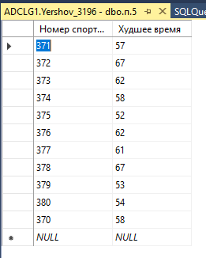

SELECT [Номер спортсмена], [Худшее время]

FROM [п.5]

WHERE [Худшее время] = (SELECT MAX([Худшее время])

FROM [п.5]);

